**Бордюры, поребрики**

# БР-002 Бордюр с фаской БР-003 Бордюр БР-004 Бордюр радиусный БР-001 Бордюр

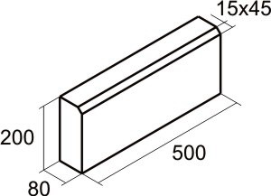 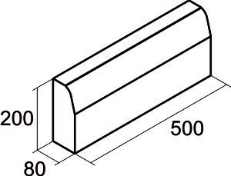 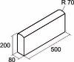 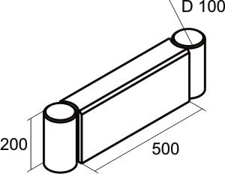

# СК-012 Стеновой камень кирпич колотый **250 х 120 х 88 (65)**

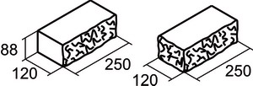

## Стеновые блоки

# СК-001 Стеновой камень 3 круглые пустоты СК-002 Стеновой камень 2 пустоты

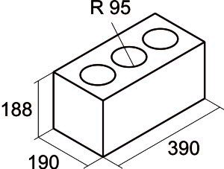 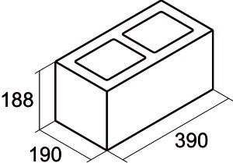

# СК-003 Стеновой камень 4-х щелевой СК-004 Стеновой камень 8 щелевой

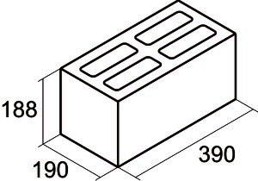 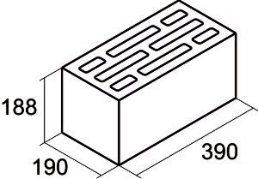

# СК-008 Стеновой камень перегородочный СК-009 Стеновой камень перегородочный

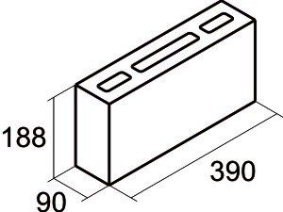 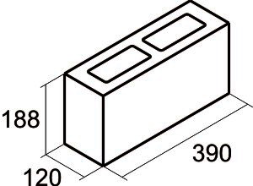

## Тротуарная плитка

# ТР-001 Тротуарная плитка "Волна" ТР-002 Тротуарная плитка "Катушка"

ТР-001 Тротуарная плитка "Волна" ТР-002 Тротуарная плитка "Катушка"

# ТР-003 Тротуарная плитка "Шестигранник" ТР-004 Тротуарная плитка "Квадрат 250"

ТР-003 Тротуарная плитка "Шестигранник" ТР-004 Тротуарная плитка "Квадрат 250"

# ТР-005 Тротуарная плитка "Катушка +" ТР-006 Тротуарная плитка "Стрелка"

ТР-005 Тротуарная плитка "Катушка +" 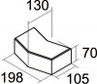

# ТР-007 Тротуарная плитка "Трилистник" ТР-011 Тротуарная плитка "Кирпич"

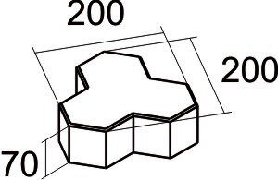 ТР-011 Тротуарная плитка "Кирпич"

# ТР-012 "Римский камень" ТР-013 "Старый город"

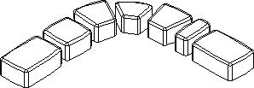 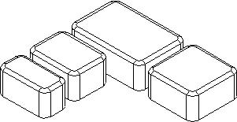

# ТР-016 "Классика" (115х115 мм)

